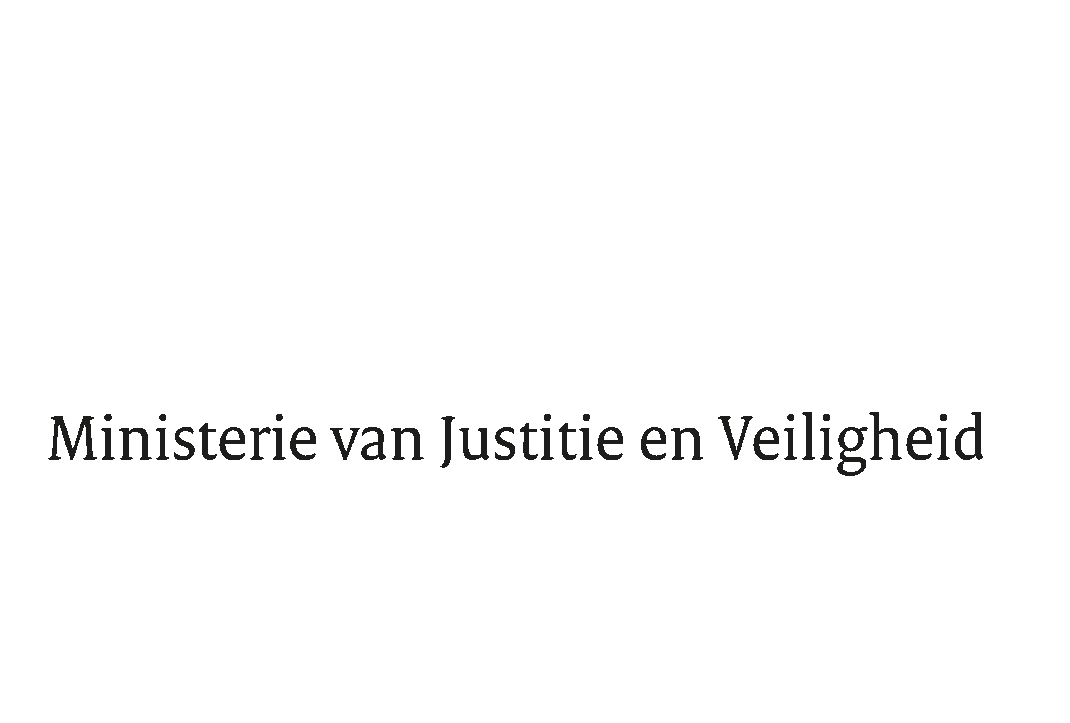

> Retouradres Postbus 20301 2500 EH Den Haag
Aan de Voorzitter van de Tweede Kamer der Staten-GeneraalPostbus 20018 2500 EA DEN HAAG

Datum | 22 juni 2020
Onderwerp | Aanpassing van enkele wetten ter uitvoering van de Verordening (EU) 2017/1939 van de Raad van 12 oktober 2017 betreffende nauwere samenwerking bij de instelling van het Europees Openbaar Ministerie (“EOM”) (PbEU 2017, L 283) (Invoeringswet EOM)

Directie Wetgeving en Juridische Zaken
Sector Staats- en Bestuursrecht

Turfmarkt 147
2511 DP Den Haag
Postbus 20301
2500 EH Den Haag
www.rijksoverheid.nl/jenv

Ons kenmerk
2944829

Bij beantwoording de datum en ons kenmerk vermelden. Wilt u slechts één zaak in uw brief behandelen.

Hierbij bied ik u een nota van wijziging inzake het bovenvermelde voorstel aan.

De Minister van Justitie en Veiligheid,

Ferd Grapperhaus

